MAT – Zmorem tudi to

- Najprej si ob spodnjih rešitvah preglej, kako si naloge rešil v petek:
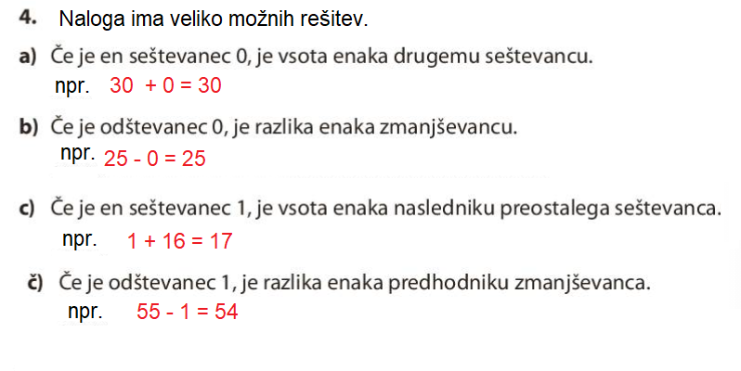
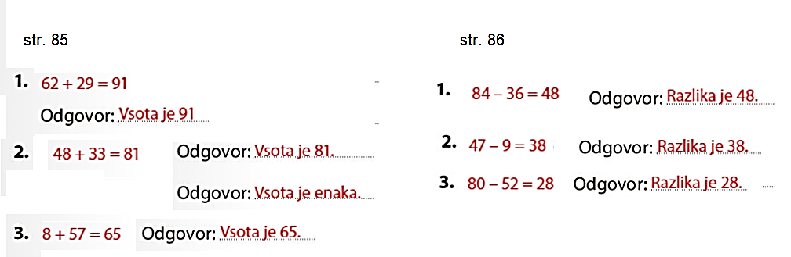

- Danes boš reševal besedilne naloge iz DZ, str. 87 Zmorem tudi to.

Najprej ponovi, kako rešujemo besedilno nalogo »po korakih«:
- Nalogo pozorno preberem.
- Ugotovim, kaj naloga pove.
- Ugotovim, kaj me naloga sprašuje.
- Razmišljam, sklepam, načrtujem.
- Zapišem potrebne račune in jih izračunam.
- Zapišem odgovor.
Po korakih reši vse naloge na strani 87. Cof ti kaže, da boš s svojim matematičnim znanjem zmogel streti te matematične probleme.

SLJ – Vejica pri naštevanju

- Najprej si preglej, če si v petek pravilno odgovoril na vprašanja. Seveda ni nujno, da si zapisal vse tako jaz. Tudi če si kakšno poved drugače oblikoval, je lahko rešitev pravilna. Tu so rešitve:

- Ali je Peter rad nosil čevlje z vezalkami? Zakaj?
Peter ni maral nositi čevljev z vezalkami, ker jih je težko zavezati.

- Zakaj se rožnata vezalka zaljubi v rumeno?
Rožnata vezalka se zaljubi v rumeno, ker se ji zdi, da je čudovite barve in da ima zanimivo skuštrano glavo.

- Ali deževnik ve, da se pogovarja z vezalko? Utemelji odgovor.
Deževnik ne ve, da se pogovarja z vezalko. Rekel ji je, da še nikoli ni videl skuštranega deževnika.

- Kaj se z vezalko zgodi na koncu? Kako se ob tem počuti?
Na koncu je vezalka pristala v steklenem kozarcu z rezanci. Bila je ponosna, da bo prišla na porcelanast krožnik z zlatim robom.

- Razloži, kaj v zgodbi pomeni, to je kot pribito.
To je kot pribito pomeni, da res drži, da kdor živi tudi sanja.

- V tem posnetku boš izvedel, kakšne naloge boš danes reševal: https://www.youtube.com/watch?v=b10pFqeZmqw

- Reši naloge v DZ na str. 66 in 67 (do naslova Vaje). Skoraj vse odgovore najdeš v opisu poklica cvetličarja na str. 62 in 63.
Piši čitljivo, s pisanimi črkami, pazi na velike začetnice in pravilno
rabo ločil.

NIT - Uro bomo imeli preko videokonference ob 11h.
Ponavljali, preverjali in utrjevali bomo snov od kraljestev naprej.

